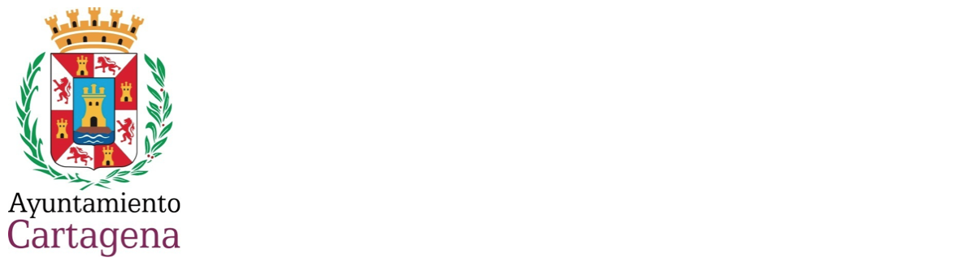


MOCIÓN QUE PRESENTA MARÍA DOLORES RUIZ ÁLVAREZ, CONCEJAL DEL GRUPO MUNICIPAL MC CARTAGENA, SOBRE ‘CALLES, PLAZAS Y LUGARES HISTÓRICOS’

En el Pleno del pasado 24 de noviembre, mi compañero Jesús Giménez se lamentaba de la pérdida de nombres históricos de calles y plazas de Cartagena, recordando que con esa forma de proceder se perdía irremediablemente parte de nuestra historia.

El libro de Federico Casal ‘Historia de las calles de Cartagena’, reeditado por el Excmo. Ayuntamiento de Cartagena en 2006, nos cuenta la historia y el nombre de nuestras calles en 1930. Muchas de ellas han cambiado su denominación, relegando el antiguo al olvido.

Los nombres de nuestras calles son patrimonio inmaterial de nuestra ciudad que terminarán desapareciendo si nadie se preocupa por su conservación. Sus nombres esconden la historia de un personaje ilustre (Calle Isaac Peral, hoy calle Mayor; Calle del General Escaño, hoy calle Medieras; Plaza Mariano Sanz Zabala, hoy Plaza Castellini; Plaza de Isidoro Máiquez, hoy Plaza del Sevillano), así como de un hecho histórico que merecía la pena recordar, un tipo de oficio que predominaba en ese espacio (Calle Jabonerías, hoy Calle Sagasta).

En algún momento de la historia esos nombres cambiaron de denominación al servicio de posiciones políticas arbitrarias, poniendo en riesgo el patrimonio inmaterial de nuestro municipio.

Puesto que este Pleno ya aprobó una iniciativa en la pasada legislatura para que se priorice el nombre de mujeres en las nuevas calles y espacios públicos, consideramos que conservar las nominaciones históricas también se trata de una propuesta que merecerá el apoyo de la Corporación.

Por lo anteriormente expuesto, la concejal que suscribe presenta en el Pleno para su debate y aprobación la siguiente:

MOCIÓN

Que el Pleno municipal inste al Gobierno local a:

- Elaborar un catálogo de calles, plazas y lugares históricos de la ciudad de Cartagena.

- Promover el desarrollo de mecanismos para la protección del callejero histórico de Cartagena, que incluya, al menos, los nombres de las calles con más de 100 años de antigüedad.

Cartagena, a 30 de noviembre de 2022

Fdo. José López Martínez Fdo. María Dolores Ruiz Álvarez
Concejal-Portavoz Grupo Municipal MC Concejal Grupo Municipal MC

A LA ALCALDÍA – PRESIDENCIA DEL EXCMO. AYUNTAMIENTO DE CARTAGENA

